山东交通学院关于评选
2013-2014学年第二学期优秀学生优秀学生干部先进班集体的通知
各学院：
为做好2013-2014学年第二学期优秀学生、优秀学生干部、先进班集体的评选工作，激励学生勤奋学习、努力进取、全面发展，根据《山东交通学院学生奖励条例》规定，按照《山东交通学院优秀学生干部评选办法》、《山东交通学院优秀学生评选办法》和《山东交通学院学生先进班集体评选办法》的文件要求，学校即将展开本年度山东交通学院各类奖项的评选工作，现将有关事宜通知如下：
一、评选范围
普通全日制本科、专科（高职）在校生及其学生班集体（不含2014级新生及其班集体）。
二、评选时间
2014年10月8日 至2014年10月25日
三、名额分配
根据《山东交通学院学生奖励条例》，优秀学生评选人数不超过评选所评选学期在校学生总数的20%；优秀学生干部不超过学生干部总数的30%；先进班集体不超过25%。
四、申请条件和资格审查
参照《山东交通学院学生先进班集体评选办法》（鲁交院学发[2011]10号）、《山东交通学院优秀学生评选办法》（鲁交院学发[2011]11号）、《山东交通学院优秀学生干部评选办法》（鲁交院学发[2011]12号）、《山东交通学院校长奖学金评定办法》（鲁交院学发[2011]8号）执行。
五、评定程序
（一）各学院录入并审核学生综合测评；
（二）符合相关申请条件的学生，登陆山东交通学院学生事务管理平台（网址：http://211.64.127.2//，用户名：本人学号，密码：123456，用户类型：学生）进行申请。填写完成后将信息保存。
（三）学院审核人通过山东交通学院学生事务管理平台进行审核，并将审核结果转交学生工作处董文祥。
（四）学生工作处在组织复审后，在全校范围内公示。
（五）公示无异议后，报学校审批。
六、相关要求
（一）各学院应高度重视，加强领导，精心组织，积极做好宣传发动工作。学生申请前，各学院要召开申请动员会，保证所有符合基本条件的学生及时了解申请办理流程和工作时限。
（二）在评选过程中，要严格掌握评选标准，按照“公开、公平、公正、择优”的原则，推荐优秀的、最符合条件的学生参评。各学院应严格审核申报材料的真实性及准确性，不得出现各类项目填写马虎、敷衍了事现象，一旦发现，将取消该学院评奖资格。
（三）评选过程要尽量多吸纳学生参与，同时做好在学生中的宣传工作，使广大同学在评定过程中受到教育，充分发挥各奖项激励学生全面发展的作用，确保获奖学生真正代表我校学生的优良素质和精神风貌。
附：综合测评使用简单说明

学生工作处
2014年10月8日

附： 综合测评 使用简单说明
系（院）级用户
- 各系（院）设置每个年级专业的综合测评比例。
点击“基础测评比例”——>点击“新增测评比例”
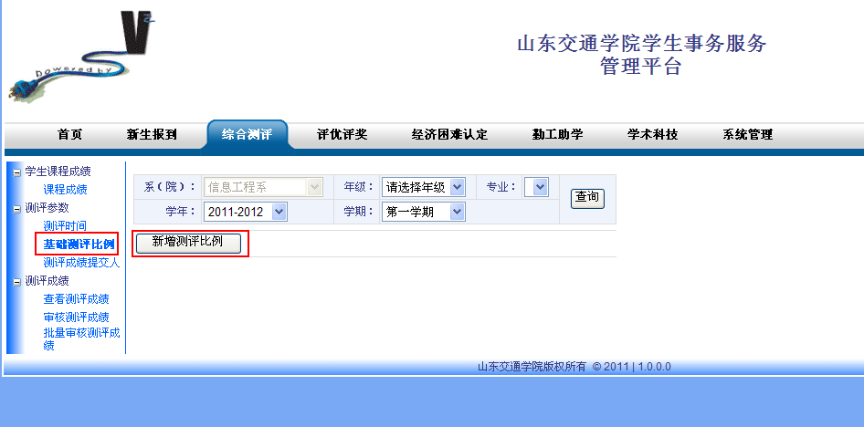
根据各系（院）的情况，录入每个年级专业的基础测评比例，点击“保存”。
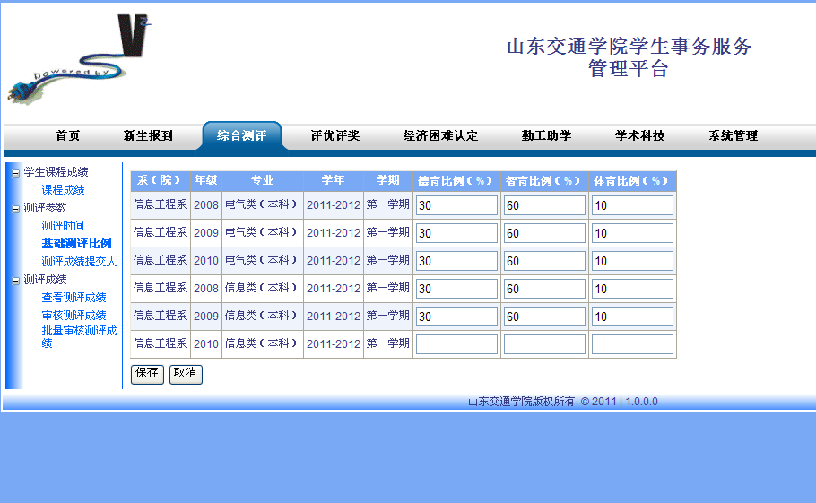
- 设置班级综合测评成绩录入人，给每个班级设置一个录入人（一般为团支书），该班的其他同学无权录入综合测评成绩。
点击“测评成绩提交人” ——>点击“新增班级测评录入人”
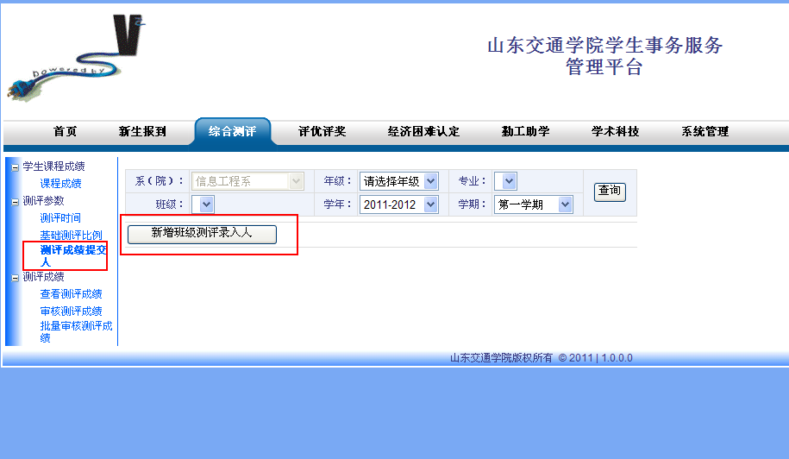
选择每个班级综合测评成绩录入人，点击“保存”按钮。
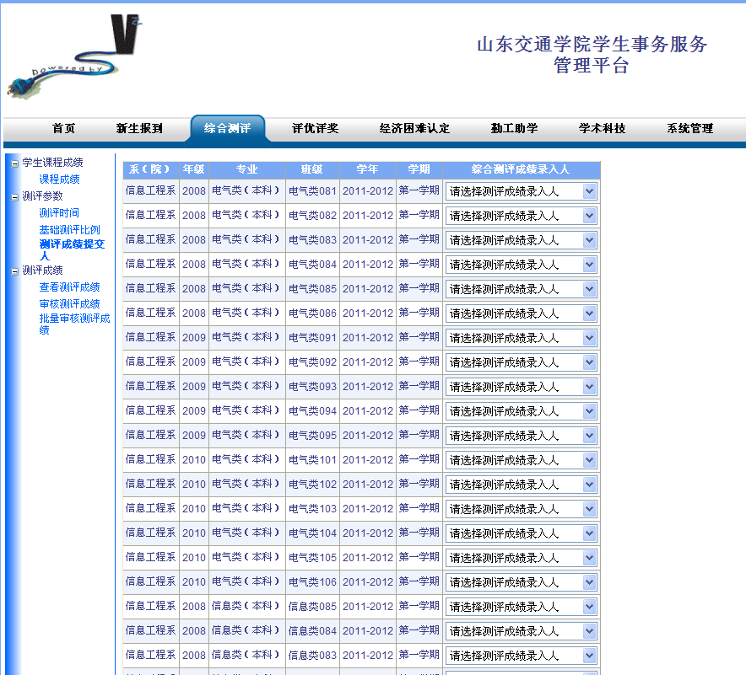

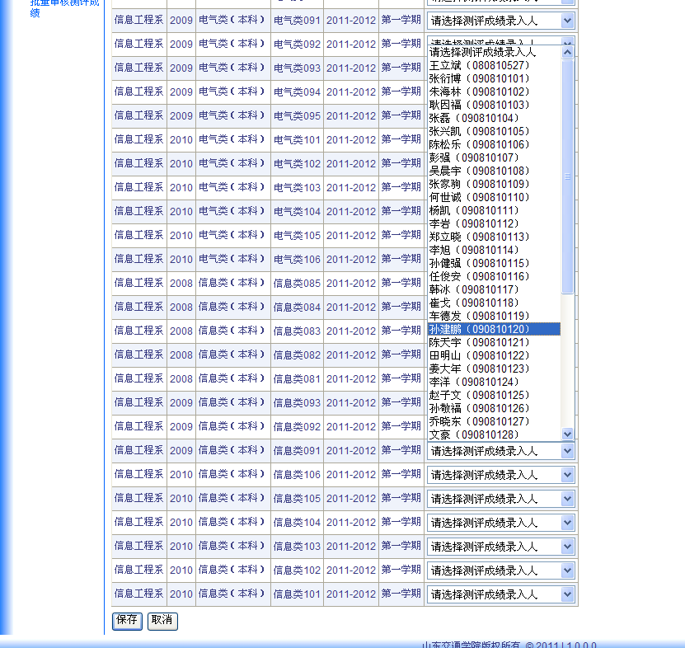
- 对每个班的综合测评成绩进行审核
点击“审核测评成绩”——>点击“审核”对该班的测评成绩审核。
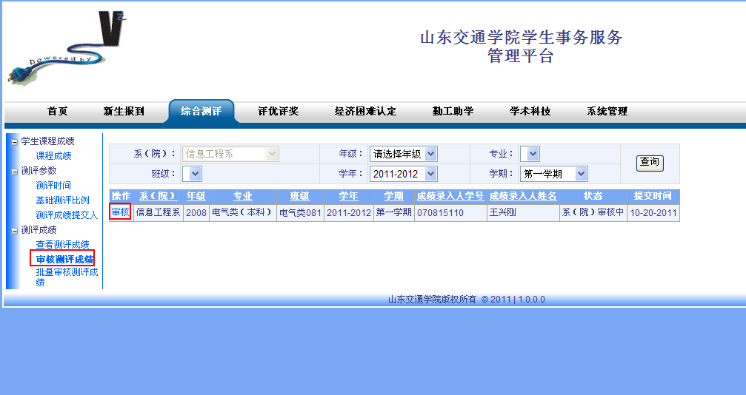

在状态转换中：若选择 “通过，转交学校审核”，则系（院）初审通过，提交给学校审核；
若选择“未通过院系审核，需重新提交”，则系（院）初审未通过，学生可以修改后重新提交。
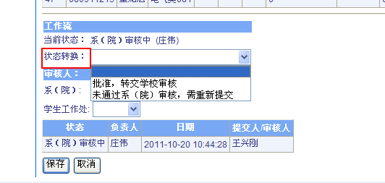
若在“状态转换：”中选择了“批准，转交学校审核”，则必须选择“学生工作处”中的某个负责人，即转交给学生处的该负责人审核。
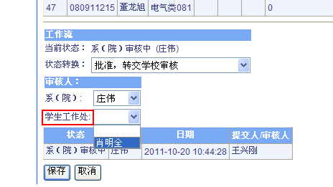
4、“批量审核测评成绩”可以实现多个班级测评成绩的批量审核。
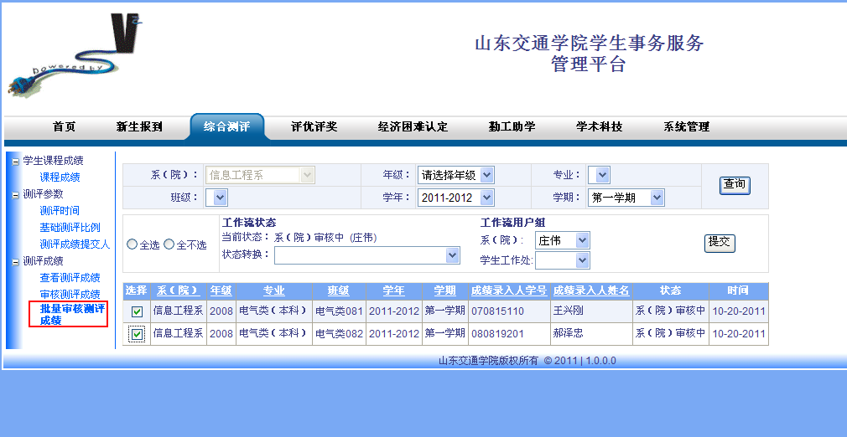
5、“查看测评成绩“可以看到每个班级的测评成绩及其当前的审核状态和历史，并可以将测评成绩导出为Excel表格。
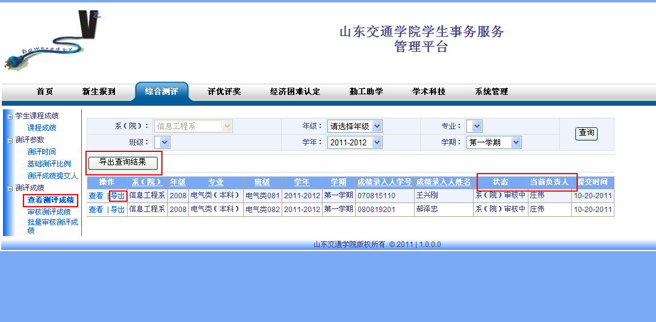

学生用户：
1、提交测评成绩
只有指定人才有权限提交本班的综合测评成绩，点击“暂存”按钮可以暂存成绩，但不提交给系（院）审核；点击“提交”按钮，将提交给系（院）审核，而无法再次修改成绩。当系（院）审核不通过，要求重新提交时，学生才能再次修改测评成绩，并提交。
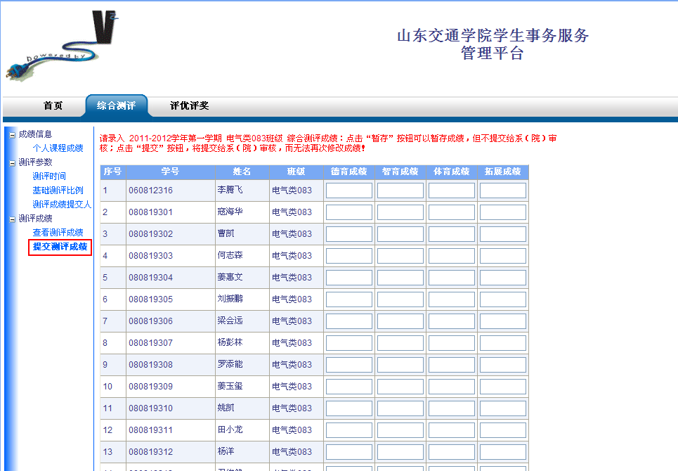
在提交时，需选择提交给哪位老师审核。
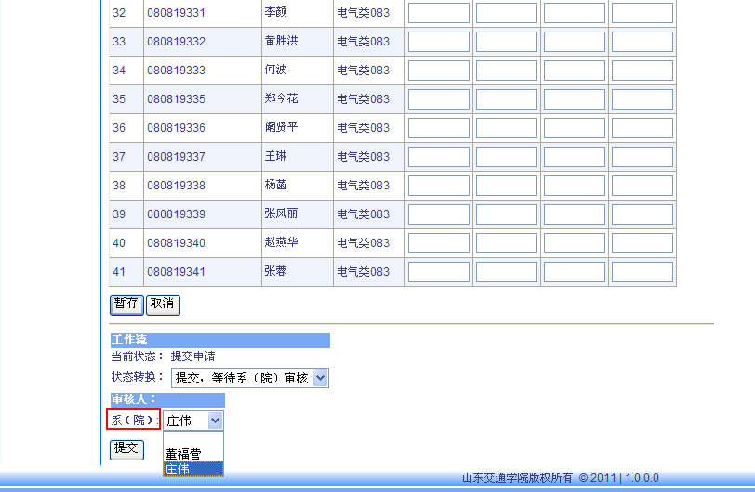
2、查看每学年学期的综合测评成绩
